一、公共区域标识语
位置：板报墙间隔区域
内容：博学之、审问之、慎思之、明辨之、笃行之
单价：491.2元/幅
数量：5幅
预算总价：491.2*5=2456元
示意图1：
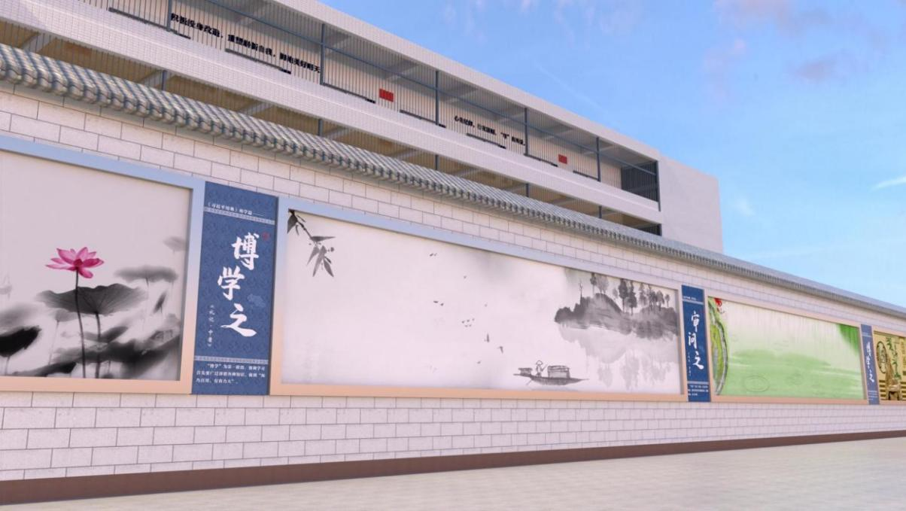

二、集体活动空间标识语
位置：大多功能厅
位置：学习室立柱
单价：多功能厅最高限价：306元/幅；学习室最高限价：231元/幅
数量：多功能厅12幅；学习室12幅
预算总价：306*12+231*12=6444元
示意图详见图2
三、用餐区域标识语
位置：多功能厅背景墙
内容：厉行节约 反对浪费 遵守纪律 讲究秩序
单价最高限价：140元/个字
数量：16个字
总价：140*16=2240元
示意图2：
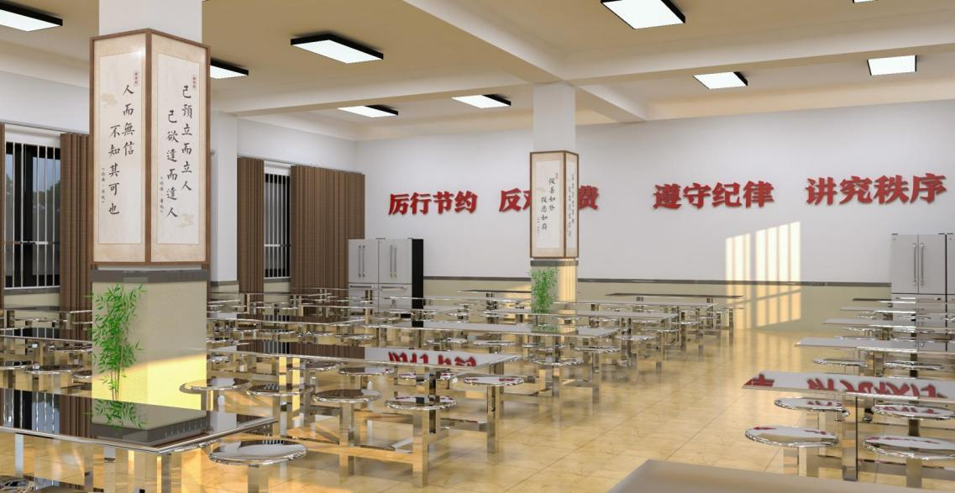
四、楼梯梯步引导标语
位置：楼梯步处
单价最高限价：10元/
数量：24
预算总价：10*24=240元
示意图：
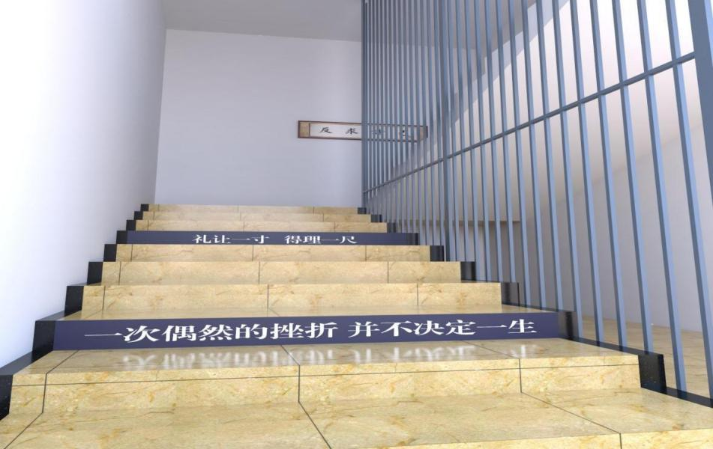

五、楼层标语
单价最高限价：140元/个字
数量：48个字
预算总价：140*48=6720元
示意图4：

